附件一：湖南科技大学材料科学与工程学院第九届全国大学生焊接创新大赛命题及考核方式
一、固定命题
题目1：复合板冲击韧性
以某种材料为基板，在基板上堆焊或熔敷制作一层更强的材料，界面必须达到原子间结合，制成复合板材，参考GB/T229-2020标准进行夏比冲击测试，从复合板材中提取制作标准冲击测试试样（10×10×55mm），要求试样上的强化层厚度在5mm左右，其中包含了强化层和基板的顶面要加工抛光至可进行维氏硬度（加载5kg）测试的水平，试样示意图如下
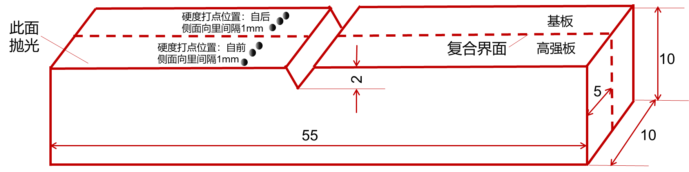
考核方法：1）在比赛前组委会规定的日期，提交界面结合方法与工艺、组织与性能以及整体成本核算的分析报告给组委会，其中必须给出冲击韧度平均值预测值a。
2）提供符合上述要求的3个标准冲击试样，现场室温下测试。
3）首先在试样抛光面缺口附近测试HV硬度，从基板上距离后侧面1mm开始垂直向复合界面方向每隔1mm打一个硬度点取硬度值，共取三点硬度值；从强化层一侧距离前侧面1mm开始垂直向复合界面方向每隔1mm打一个硬度点取硬度值，共取三点硬度值；硬度打点位置如图所示。在强化层和基板层各自测试的三个硬度点求平均值，基板的HV值都应不低于270但不超过强化层，强化层的HV值都应在550以上，HV值不符合上述要求的有两个试样及以上者自动失去参评一等奖的资格。
4）试样经过硬度测试后，马上用该试样进行冲击测试，在组委会指定的夏比冲击试验设备上进行组委会监督确认下的冲击试验，得到实际冲击韧度值（精确到0.5J），取三个试样的平均值为b；三个试样中冲击韧度值最小的若低于70％×b，则自动失去评选一等奖资格。
5）求取(（a-b）绝对值/a)＝ 。
6）根据 的大小线性排名，给出分数，小者得分高，计算权重为40％（可参考（1－）×40得到该项最终分数），该项分数低于15分者自动失去评选一等奖资格。
7）根据复合板基板与强化板的硬度差衡量复合板制作难度，根据该硬度差测试结果将所有该命题作品分为两个档次，硬度差值前45％为第一挡，有资格参加一等奖的评比；硬度差值后55％为第二挡，只能参与二等奖及以下奖项的评比。
8）评委根据硬度测试和冲击试验情况，对分析报告的创新性、正确性和性价比打分，计算权重为40％；
9）参赛学生应在组委会组织的大赛现场进行PPT讲述与答辩，评委对学生PPT讲述过程打分，计算权重为20％；
10）上述6）～9）综合得到最终综合成绩。
题目2：焊接结构设计
自由设计桥梁式桁架焊接承载结构，结构应采用钢铁材料制作，应具备明显的桁架部件经局部焊接形成连接并承载的特征，所用杆、管、条等构件的直径、宽度等尺寸不超过4mm。桁架限定结构总质量不超过0.6kg，要求结构件长度不低于400mm，高度不低于55mm，必须保证桁架结构上部有一个面积（20~28）mm×（20~28）mm的承力面，采用三点弯曲方式加载，两侧支撑间距300mm，压头下附一个30mm×30mm的边缘为圆弧的钢制垫板加载于承力面，考查结构件的承载能力及承载质量比。
考核方法：1）在比赛前组委会规定的日期，提交构件与构件之间、构件与承力面的连接方法与工艺、组织与性能以及整体成本核算的分析报告给组委会，其中必须给出桁架结构的最大承载力预测值a（单位为N）。
2）提供所制作的空间桁架焊接结构，在组委会指定的称量仪器上称量所提供的桁架结构质量，得到质量m（以克为单位，精确到小数点后1位，四舍五入）。
3）对所提供桥梁式桁架焊接结构，在组委会指定的压力试验设备上进行组委会监督确认下的加压试验，得到实际最大承载力b（单位为N）。
4）求取(（a-b）绝对值/a)＝。
5）求取b/m，根据大小排列名次，排名前45％的有资格参加一等奖及以上奖项的评比。
6）根据的大小线性排名，给出分数，小者得分高，计算权重为40％（可参考（1－）×40得到该项最终分数）；
7）评委根据b/m值的情况，分析报告的创新性和正确性进行打分，计算权重为40％；
8）参赛学生应在组委会组织的大赛现场进行PPT讲述与答辩，评委对学生PPT讲述过程打分，计算权重为20％；
9）上述6）～8）综合得到最终综合得分。
（二）自选题目
本届比赛不限制选题方向，但鼓励以下在焊接相关领域的智能制造、增材制造等研究方向的选题。
1、新方法、新工艺、新材料
2、应力变形控制新技术
3、研究与生产的测试分析方法
4、新型焊接电源及辅机的设计
5、新型焊接装置的设计制造
6、新材料连接原理与理论
7、热源－熔池－添加材料之间的传热传质
8、结构的变形与应力预测理论
考核要点：1）是否提出了新的连接原理和理论，并且进行了合理验证；
2）是否提出了新的连接方法和工艺，并验证了其适用性；
3）是否提出了新的测试方法，并验证了其正确性、适用性；
4）参赛作品的电子文档根据要求提前提交到组委会
5）参赛学生应在组委会组织的大赛现场进行PPT讲述与答辩，评委对学生PPT讲述过程打分。
自选题参赛作品评分标准如下：创新性 （40分），完成的完整程度 （10分），结果正确与否 （20分），实用价值 （20分），答辩表现和团队协作 （10分）。参赛作品可在焊接样品、辅助装置、设计图、设计软件等各方面来制作。重点考察作品创新思想和学生实际动手能力。对参赛作品没有技术上的特殊要求，评奖以创新性和实用性为评判标准，要求作品为原创工作，严禁抄袭他人研究成果。最终提交参赛作品可以包括项目研究报告、项目设计图或研究实物。

